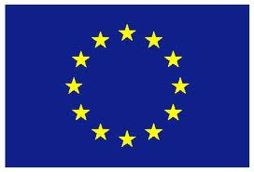
Die Einigung Europas
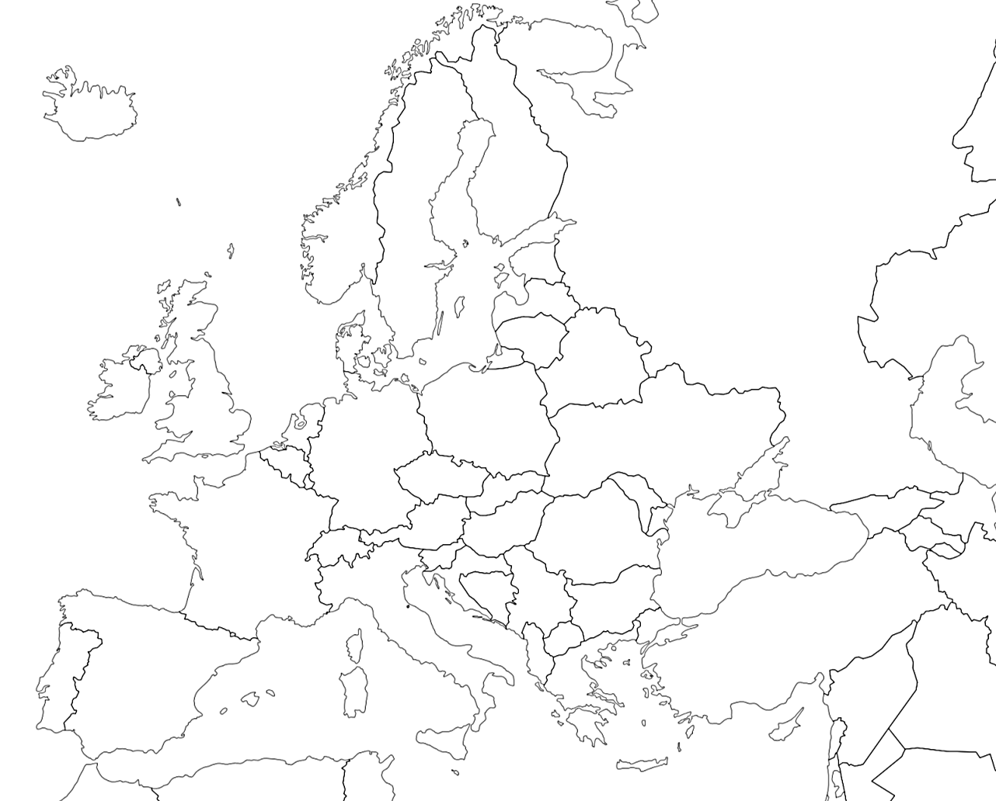
 | Jahr | Länder

 | 1957 | BeNeLux, De, Fr, It

 | 1973 | Dk, +UK, Ir

 | 1981 | Gr

 | 1986 | Pt, Es

 | 1990 | Ex DDR

 | 1995 | Fi, Se, At

 | 2004 | Lv, Pl, Sk, Sl, Cz, Hu, Lt, Cy, Mt, Ee

 | 2007 | Ro, Bg

 | 2013 | Hr

 | 2020 | -UK

Die Entwicklung der EU erkennt man schon an der Namensgebung.
Was als Wirtschaftsgemeinschaft begann, entwickelte sich im Laufe
der Zeit zu einer Gemeinschaft mit wirtschaftlichen, politischen und
kulturellen Zielen.

1951: _____________Europ. Gem. für Kohle und Stahl________________________ bekannt unter dem Namen „Montanunion“.

1957: _____________EWG_________________ durch die Unterzeichnung der „Römischen Verträge“ (die „Römischen Verträge traten 1958 in Kraft.)

1967: _____________EG___________________ durch die Vereinigung von EGKS, EWG und Euratom.

1993: _____________EU___________________ (Vertrag von Maastricht).

